Лабораторная работа № 7

Модель mm1

Шуплецов Александр

Содержание

# 1 Цели и задачи

Реализовать модель $M\left|M\right|1|∞$ с помощью xcos.

# 2 Выполнение лабораторной работы

## 2.1 Реализация модели в xcos

В нашей модели одна очередь, поступление заявок описывается пуассоновским процессом.

Зададим переменное окружение(рис. [1]).

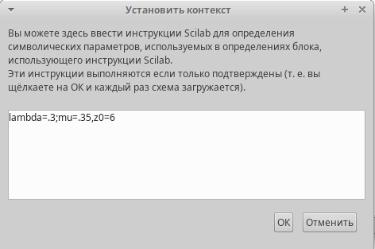

Figure 1: Переменное окружение

Далее приведены блоки и их связь для моделирования рассматриваемой системы.

В нашей модели есть суперблок для описания поступления заявок(рис. [2]):

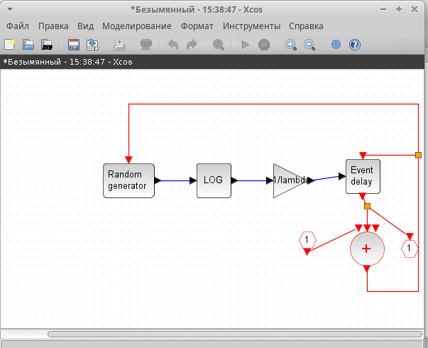

Figure 2: Суперблок, моделирующий поступление заявок

* RAND_M – генератор случайных чисел по равномерному распределению.
* LOGBLCK_f – взятие логарифма от потока выхода случайных чисел, чтобы получить Пуассоновское распределение.
* GAINBLCK_f – умножает сгенерированный поток по Пуассоновскому распределению на $−\frac{1}{λ}$
* EVTGEN_f – обработчик событий, так как для моделирования заявок будут использованы события.
* CLKSOMV_f – синхронизация выходных и входных сигналов.
* CLKINV_f – порт входа в суперблок.
* CLKOUTV_f – порт выхода из суперблок.

Также есть суперблок, описывающий обработку заявок(рис. [3]):

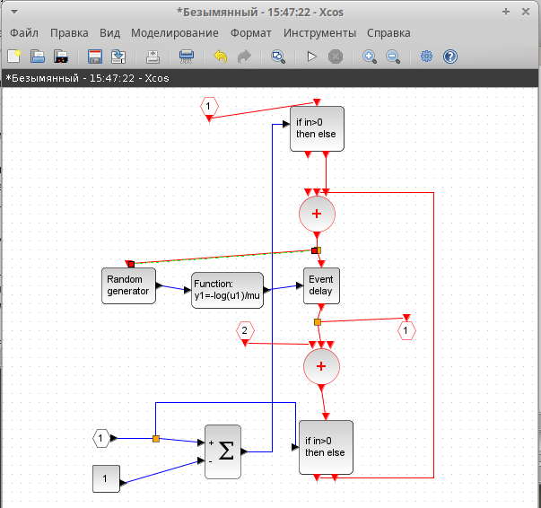

Figure 3: Суперблок, моделирующий обработку заявок

* RAND_M – генератор случайных чисел по равномерному распределению. sci_funk_m_block – задает математическое выражение $y1=−log\left(u1\right)/mu$, которое ранее мы задавали блоками.
* EVTGEN_f – обработчик событий, так как для моделирования заявок будут использованы события.
* CLKSOMV_f – синхронизация выходных и входных сигналов. В этом суперблоке их два.
* IFHEL_f – два блока для определения длины очереди, если значение больше нуля, то сигнал подается.
* CLKINV_f – входы для запуска и для сообщения о том, что сообщение пришло в очередь, чтобы по разному обрабатывать пустую и не пустую очередь.
* IN_f, CONST_M – проверка на длину очереди

Вся модель выглядит следующим образом(рис. [4]):

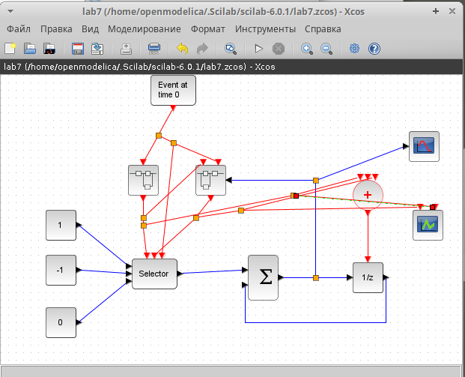

Figure 4: Модель $M\left|M\right|1|∞$ в xcos

* SELECTOR_M – берёт входные сигналы и с помощью управляющих сигналов будет добавлять вход к очереди, либо считывать. У него три входа – для поступления заявок, обработки заявок и начальной синхронизации.
* CONST_M – поступление заявки выражается 1, обслуживание заявки – -1, первоначальная синхронизация – 0.
* EVTGEN_f – запуск первоначального события в нулевой момент времени.
* DOLLAR_f – блок для иммитации очереди, на него приходит управление, которое синхронизируется с источника и с обработчика.
* CSCOPE – для отрисовки длины очереди.
* CEVEBTSCOPE – обработка событий.

В результате получим два графика: один показывает поступление и обработку заявок, а второй изменение длины очереди(рис. [5], [6]).

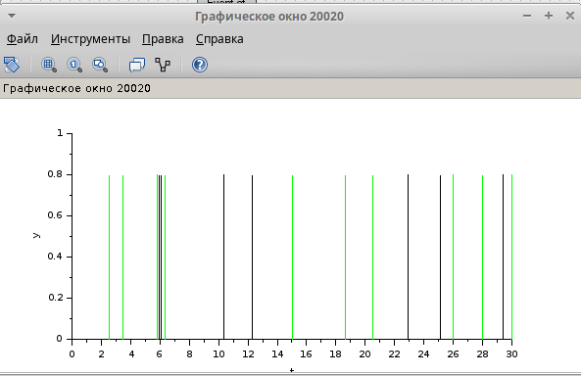

Figure 5: Поступление(зеленым) и обработка(черным) заявок

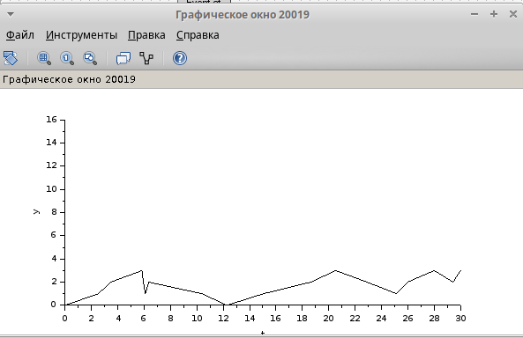

Figure 6: Динамика размера очереди

# 3 Выводы

В результате выполнения работы была реализована модель $M\left|M\right|1|∞$ с помощью xcos.